Boundary Feature Fusion — Đối thủ (Espinosa et al. 2019)

1. Cách triển khai
Espinosa et al. (2019), "A vision-based approach for fall detection using multiple cameras and convolutional neural networks", Computers in Biology and Medicine — cùng trường phái 'gộp trước' (early fusion) với Boundary Feature Fusion, khác các bài gộp mức quyết định (decision-level) nên so sánh công bằng hơn.
Paper gốc bị chặn quyền truy cập (403 trên ScienceDirect/ACM/ResearchGate/Academia.edu) — kiến trúc dưới đây suy lại từ Hình 11 của bài khảo sát Alam et al. 2022 (arXiv:2207.10952), tái hiện sơ đồ khối của Espinosa et al. Không tìm được code/checkpoint chính thức công khai.
Kiến trúc: Conv2D(128) → Pool → Conv2D(128) → Pool → Conv2D(64) → Pool → Dense(64) → Dense(128) → Dense(256) → Softmax(2 lớp). Input: 1 ảnh optical-flow xám 38×51 gộp từ 2 camera. 2 điểm KHÔNG xác nhận được từ paper gốc (giả định ghi rõ): (1) thuật toán optical flow cụ thể — giả định Farneback (lựa chọn mặc định phổ biến của OpenCV); (2) toán tử gộp 2 camera — giả định channel-stack (mỗi camera 1 kênh xám, gộp thành input 2 kênh).
Train trên MCFD (Multiple Cameras Fall Dataset) — 22 chute (video), gán nhãn cửa sổ thời gian (Fall/ADL) THỦ CÔNG qua contact sheet (vì bộ motion-heuristic tự động ban đầu không đáng tin cậy). Cửa sổ trượt 1 giây / 0.5 giây overlap → 491 window (60 Fall / 431 ADL, mất cân bằng nặng — đúng bản chất dữ liệu ngã hiếm).

2. Số liệu khi test
a) Trên chính test-set MCFD (169 window, 21 Fall / 148 ADL, giữ riêng khi train):
Metric | Value
Accuracy | 82.84%
Sensitivity | 71.43%
Specificity | 84.46%
F1 | 50.85%
Original paper (UP-Fall dataset, DIFFERENT from MCFD) | Accuracy 95.64% / F1 97.43%

Lưu ý: mốc gốc đo trên UP-Fall (dataset khác), không so 1-1 trực tiếp được với MCFD — nhưng cho thấy bản tái tạo (kiến trúc suy lại từ sơ đồ khối, không có checkpoint gốc) chưa đạt mức lý tưởng của bài báo, đặc biệt F1 thấp do MCFD mất cân bằng nặng.
b) Trên chính bộ test Identity Association / Boundary Feature Fusion của nhóm (15 cảnh, scene-level, logic OR theo cửa sổ):
Metric | Value
Accuracy | 46.7% (7/15 correct)

c) Trên bộ test Boundary Feature Fusion riêng, có augment (36 case: 6 cảnh × 6 biến thể — gốc/sáng/tối/nhiễu/nén/hoán đổi camera):
Metric | Value
Sensitivity (fall detection) | 29.17% (7/24)
Specificity (no false alarm) | 83.3% (10/12)
Accuracy | 47.2%

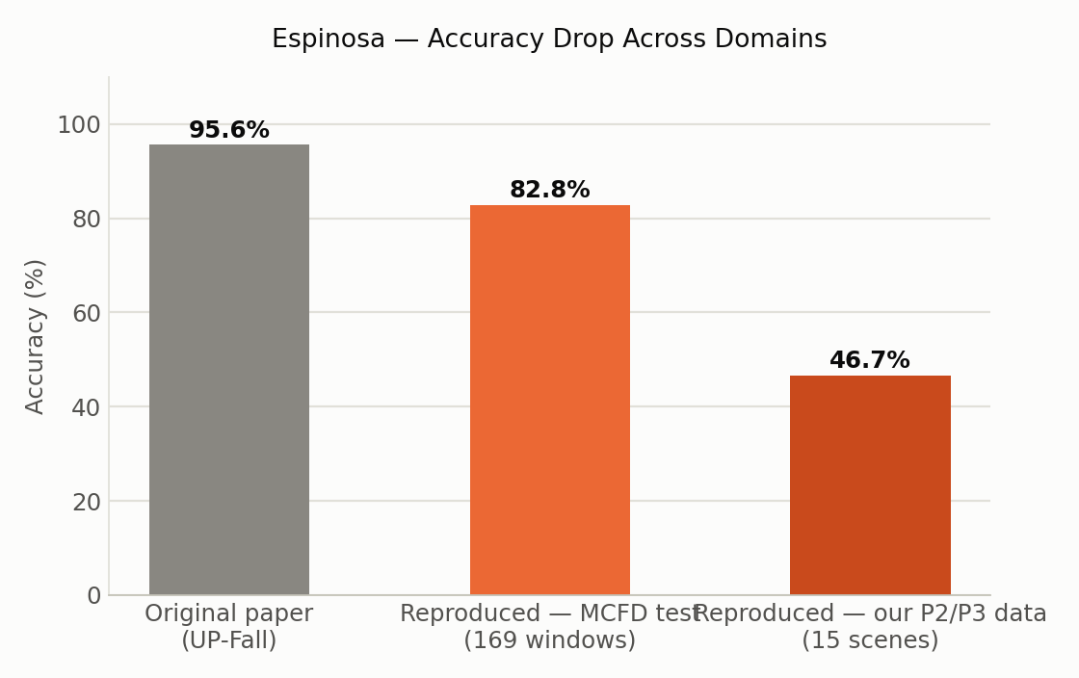
Domain shift rõ rệt qua 3 bối cảnh: 95.64% (paper gốc, UP-Fall) → 82.84% (tái tạo, test MCFD — cùng phân bố train) → 46.7% (tái tạo, data của nhóm — hoàn toàn khác điều kiện quay: góc camera, ánh sáng, khoảng cách). Đây là bằng chứng thực nghiệm cho lý do KHÔNG dùng optical-flow toàn khung hình làm giải pháp chính — độ nhạy cao với điều kiện quay cụ thể lúc train.

3. Các trường hợp sai — phân tích lý do
Bỏ sót phần lớn ca ngã thật (17/24 = 70.8%, Sensitivity chỉ 29.17%) — optical-flow toàn khung hình (38×51, hạ độ phân giải mạnh) nhạy với CHUYỂN ĐỘNG NÓI CHUNG, không phân biệt được đặc trưng riêng của cú ngã nếu: (a) người ở xa camera (chuyển động chiếm ít pixel), (b) tốc độ rơi không đủ khác biệt so với các chuyển động ADL khác trong tập train MCFD.
Ngược lại, Specificity khá tốt (83.3%, ít báo động giả hơn Boundary Feature Fusion của nhóm — 41.7% ở bản proxy cũ) — vì ngưỡng quyết định của model học được từ MCFD (mất cân bằng nặng, 431 ADL/60 Fall) thiên về dự đoán ADL — model 'thận trọng', trả giá bằng việc bỏ sót nhiều ca ngã thật hơn.

Danh mục file trong thư mục này
- Espinosa_video_Scene2_Cam1_Cam2_ghep.mp4 — VIDEO CHÍNH — Scene 2 (Data 1, cảnh ngã Espinosa dự đoán ĐÚNG), ghép Cam 1 + Cam 2, hiển thị xác suất Fall theo từng cửa sổ thời gian dạng chữ (KHÔNG có bbox — phương pháp gốc là optical-flow toàn khung hình, không detect người).
- chart_espinosa_domain_shift.png — Biểu đồ accuracy tụt dần: paper gốc → test MCFD (tái tạo) → data của nhóm (tái tạo).
- Noi_dung.docx — Chính file này.

